# myFinance文档记录

## 程序结构

### 类结构

myFinanceMainWindow

+ myAssetModel *assetModel; // 为左侧treeview提供数据

｜ + myAssetNode rootNode; // 数据库中的资产与资产账户信息

｜ + myStockPrice stockPrice; // 股票价格的更新数据

+ myExchangeListModel *exchangeModel; // 为右侧listView提供数据

｜ + QStringList list; // 数据库中交易信息及格式渲染

+ myStockCodeName *stockCode; // 创建股票代码与名称的映射

### 窗口调用关系

myFinanceMainWindow

+ myInsertModifyAccount; // 增加，更新资产账户信息（treeView右键）

+ myInsertModifyAsset; // 增加，更新资产信息（treeView右键）

+ myFinanceExchangeWindow; // 股票交易或转账窗口

#### myFinanceMainWindow

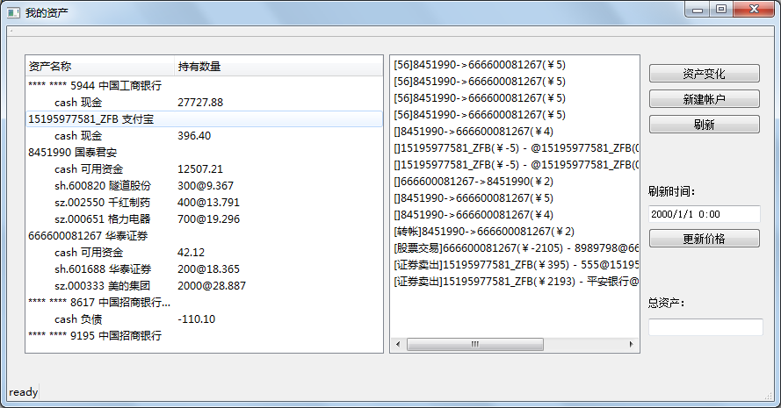

左边为treeview用于显示资产持有情况；右边为listview用于显示资产变化情况。

界面操作：

* “资产变化”按钮：打开myFinanceExchangeWindow，进行股票买卖，转账等交易，会更新右侧listview（交易记录）；
* “新建账户”按钮：在左边的treeview（资产状况）中新建一个账户，调用myInsertModifyAccount得到数据；
* “刷新”按钮：创建或更新股票代码与名称的对应关系；
* “更新价格”按钮：显示当前的股价，并计算资产的总值。

treeview（资产状况）右键菜单：

1. 资产账户：

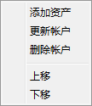

* “添加资产”：在当前账户下添加新资产，调用myInsertModifyAsset得到数据；
* “更新账户”：更新当前账户信息，调用myInsertModifyAccount得到数据；
* “删除账户”：删除当前账户及其下的所有资产；
* “上移”：向上移动，最上端的不能移；
* “下移”：向下移动，最下端的不能移。

1. 资产：

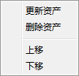

* “更新资产”：更新当前资产信息，调用myInsertModifyAsset得到数据；
* “删除资产”：删除当前资产；
* “上移”：向上移动，最上端的不能移；
* “下移”：向下移动，最下端的不能移。

#### myFinanceExchangeWindow

1. 股票交易

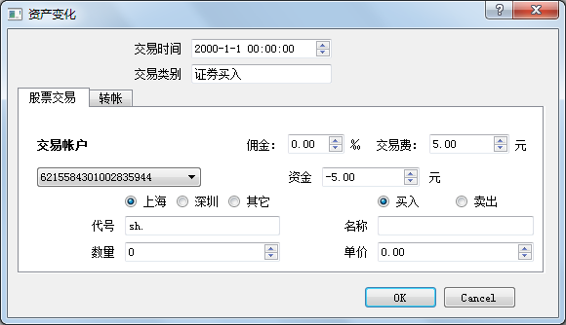

交易费按照沪深股市的买卖费用自动计算。OK后更新listview（交易记录）。

1. 转账

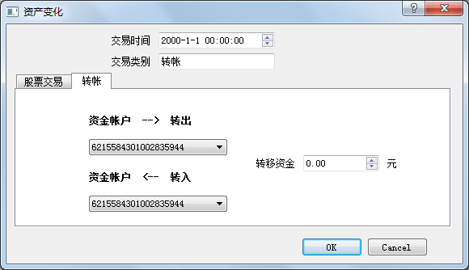

上面的账户转到下面的账户。OK后更新listview（交易记录）。

#### myInsertModifyAccount

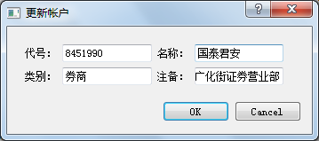

“新建账户”或“更新账户”时调用。

#### myInsertModifyAsset

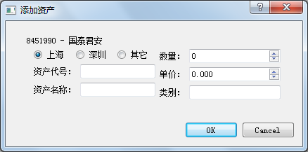

“添加资产”或“更新资产”时调用。